管理员权限：

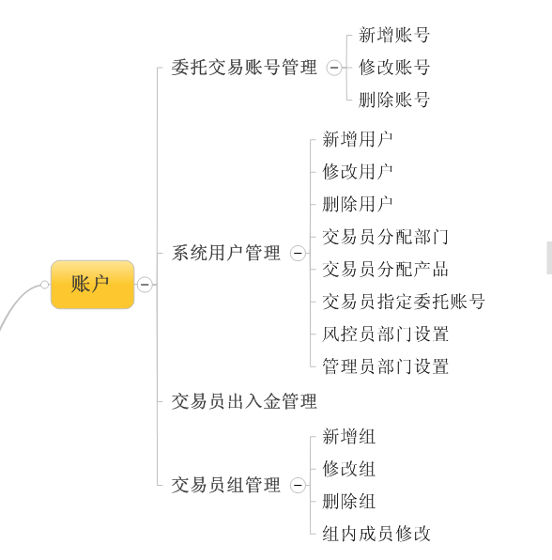

委托交易账号：增加登录按钮操作权限。

交易员用户：增加启用/停用按钮和初始化按钮操作权限

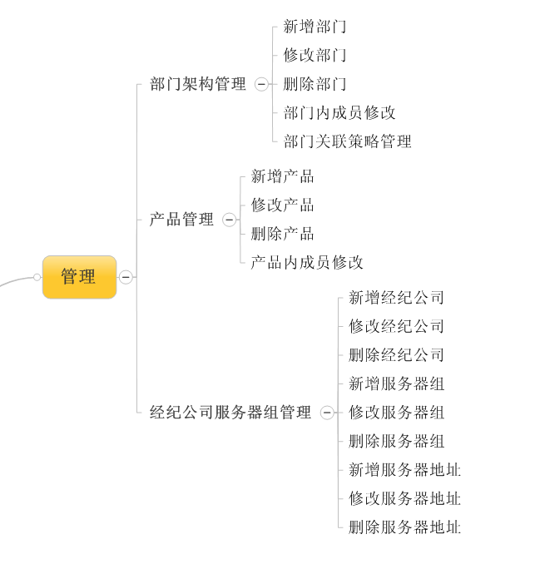

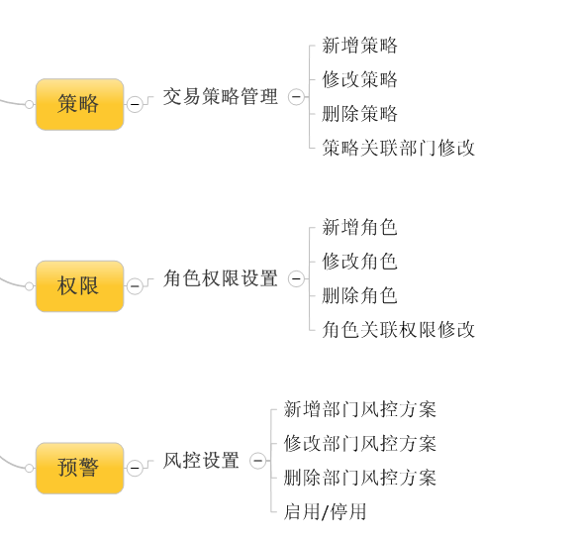

控制菜单下增加：

（交易）服务器初始化按钮操作权限。

（交易服务器）定时重启时间设置按钮操作权限。

行情服务器初始化按钮操作权限。

行情服务器定时重启时间设置操作权限。

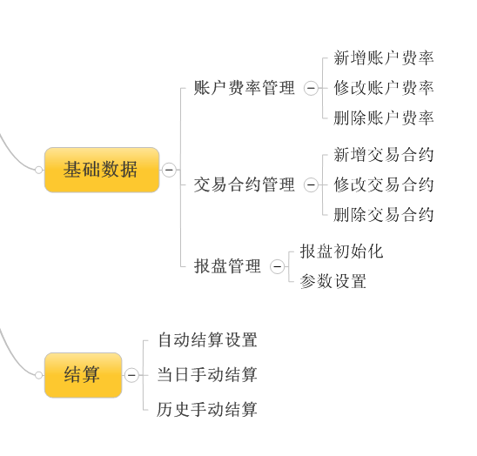

风控员权限：

